MOÇÃO Nº 240/2019

Manifesta apelo ao Poder Executivo Municipal e ao Setor Competente, quanto a substituição do telhado de Brasilit da Escola Augusto Scomparin Professor Emefei, localizada na Rua Maria Grella Modenese, 45
Jardim Residencial Mariana , neste município.

Senhor Presidente,
Senhores Vereadores,

CONSIDERANDO que, este vereador vem sendo procurado por pais de alunos estudantes na Escola Augusto Scomparin Professor Emefei, localizada na Rua Maria Grella Modenese, 45, no bairro Jardim Mariana solicitando tal providência quanto a substituição do telhado de amianto.

CONSIDERANDO que, pelo telhado da escola ser coberto por esse tipo de telha, consequentemente no verão o ambiente torna-se mais quente, ficando as salas insuportáveis tanto aos alunos como também aos professores.

CONSIDERANDO que, com a substituição desse telhado por um outro tipo de telha que seja adequado e deixe as salas em um ambiente bem arejado, que não seja quente, certamente beneficiara as atividades dos alunos como também dos profissionais que ali trabalham.
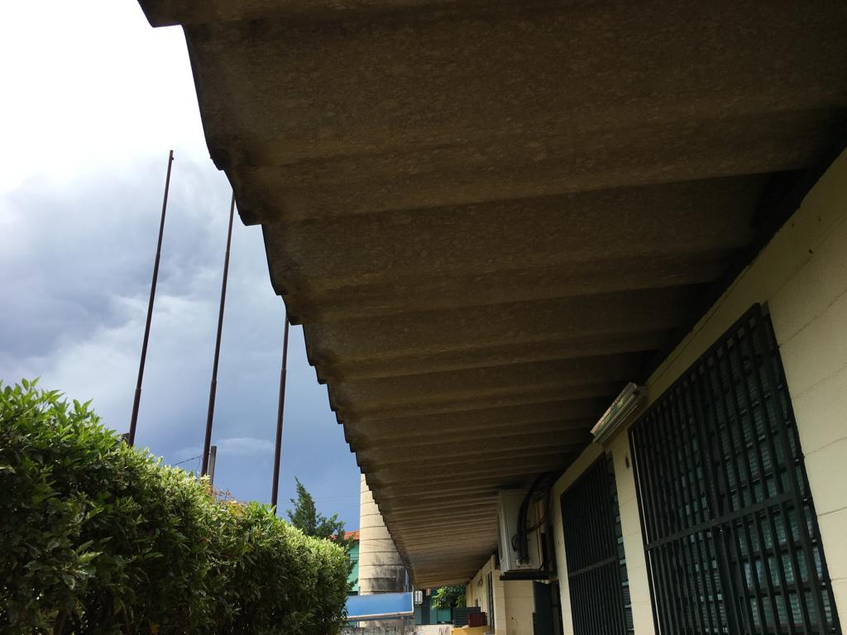

Ante o exposto e nos termos do Capítulo IV do Título V do Regimento Interno desta Casa de Leis, a CÂMARA MUNICIPAL DE SANTA BÁRBARA D’OESTE, ESTADO DE SÃO PAULO, apela ao Poder Executivo Municipal e ao Setor Competente para que realize estudos quanto a substituição do telhado de Brasilit da Escola Augusto Scomparin Professor Emefei, localizada na Rua Maria Grella Modenese, 45, Jardim Mariana.

Plenário “Dr. Tancredo Neves”, em 26 de março de 2.019.

JESUS VENDEDOR

-Vereador -

